## 质量属性

##### 性能

* 吞吐量：服务器在20秒的时间内处理100个请求
* 响应时间：高峰时系统的平均响应时间控制在10秒以内

通用质量属性脚本——性能

|  |  |
| --- | --- |
| 脚本的部分 | 可能值 |
| 源 | 管理员 |
| 刺激 | 查看监控画面 |
| 制品 | 系统 |
| 环境 | 正常模式 |
| 响应 | 同时处理 |
| 响应度量 | 平均响应时间不超过10秒 |

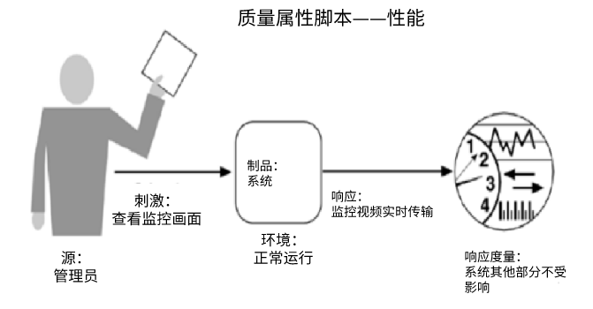

##### 安全性

描述：1. 对有保密性要求的数据（比如：密码、手机号）实施安全控制；2. 监控系统的运行状态。

质量属性脚本——安全性

|  |  |
| --- | --- |
| 脚本的部分 | 可能值 |
| 源 | 盗号者 |
| 刺激 | 企图非法登录 |
| 制品 | 系统 |
| 环境 | 正常运行 |
| 响应 | 不允许使用外网登录 |
| 响应度量 | 99%可避免 |

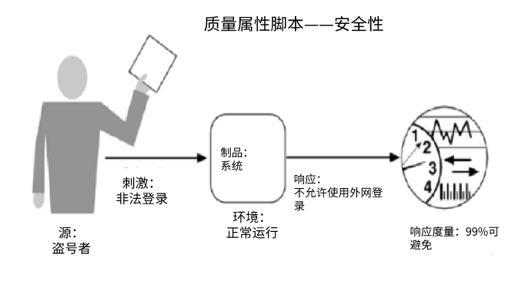

##### 有效性

描述：1. 系统连续运行180小时不出问题；2. 系统出问题后12小时之内能恢复。

质量属性脚本——有效性

|  |  |
| --- | --- |
| 脚本的部分 | 可能值 |
| 源 | 恶意攻击 |
| 刺激 | 崩溃 |
| 制品 | 系统 |
| 环境 | 维修模式 |
| 响应 | 试图从崩溃中恢复 |
| 响应度量 | 12小时之内恢复正常 |

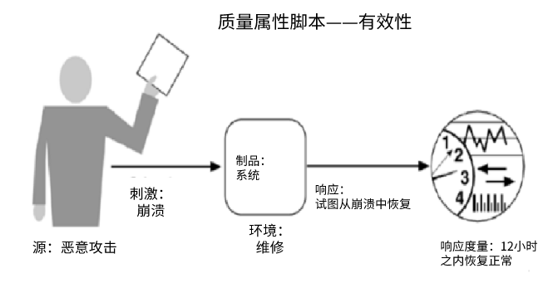

##### 可用性

描述：系统交互设计简单人性化，管理员可以轻松学会使用该系统，并可以高效率地完成预期任务。

质量属性脚本——可用性

|  |  |
| --- | --- |
| 脚本的部分 | 可能值 |
| 源 | 管理员 |
| 刺激 | 删除老人信息 |
| 制品 | 系统 |
| 环境 | 正常运行 |
| 响应 | 试图删除老人信息 |
| 响应度量 | 在5秒内删除完成 |

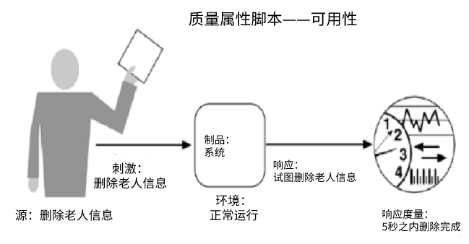

##### 可修改性

描述：修改系统的一个模块，不会影响其他模块。

质量属性脚本——可修改性

|  |  |
| --- | --- |
| 脚本的部分 | 可能值 |
| 源 | 需求变更 |
| 刺激 | 增加功能 |
| 制品 | 系统 |
| 环境 | 更新 |
| 响应 | 更改设计，更改代码 |
| 响应度量 | 系统其他部分不受影响 |

